Configuración de HSRP

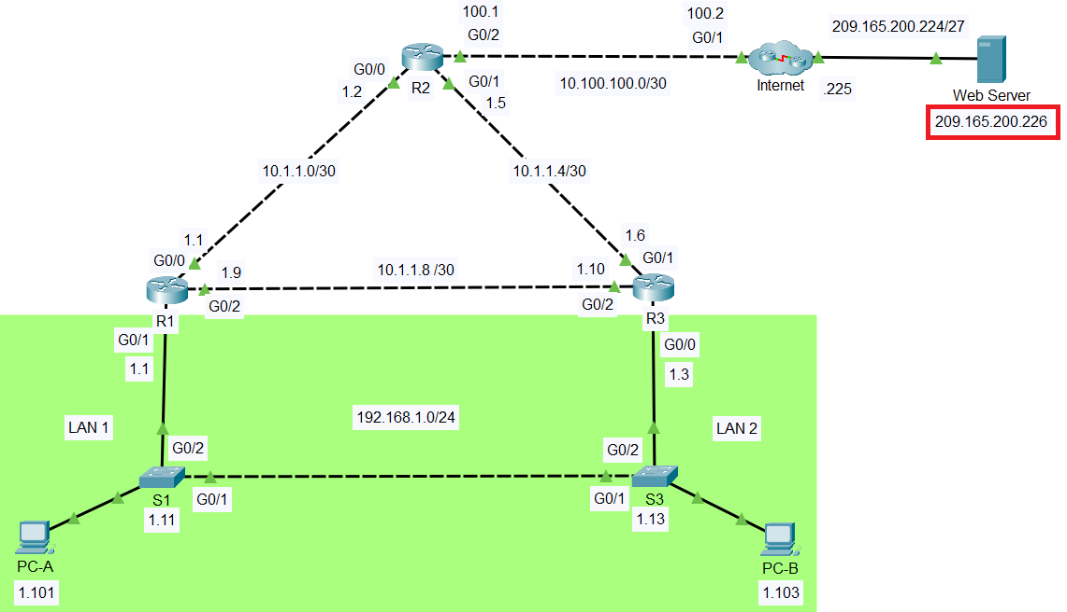

Tabla de asignación de direcciones
Dispositivo | Interfaz | Dirección IP | Gateway predeterminado
R1 | G0/0 | 10.1.1.1/30 | N/D
R1 | G0/1 | 192.168.1.1/24 | N/D
R1 | G0/2 | 10.1.1.9/30 | N/D
R2 | G0/0 | 10.1.1.2/30 | N/D
R2 | G0/1 | 10.1.1.5/30 | N/D
R2 | G0/2 | 10.100.100.1/30 | N/D
R3 | G0/0 | 192.168.1.3/24 | N/D
R3 | G0/1 | 10.1.1.6/30 | N/D
R3 | G0/2 | 10.1.1.10/30 | No corresponde
I-Net | G0/1 | 10.100.100.2/30 | No corresponde
Puerta de enlace virtual HSRP | Laboratorios | 192.168.1.254/24 | N/D
S1 | VLAN 1 | 192.168.1.11/24 | 192.168.1.1
S3 | VLAN 1 | 192.168.1.13/24 | 192.168.1.3
PC-A | NIC | 192.168.1.101/24 | 192.168.1.1
PC-B | NIC | 192.168.1.103/24 | 192.168.1.3
Servidor web | NIC | 209.165.200.226/27 | 209.165.100.225
Nota: El router I-Net está presente en la nube de Internet y no se puede acceder en esta actividad.

Objetivos
En esta actividad Packet Tracer, aprenderá a configurar Hot Standby Router Protocol (HSRP) para proporcionar dispositivos de puerta de enlace predeterminados redundantes a hosts en LAN. Después de configurar HSRP, probará la configuración para comprobar que los hosts pueden utilizar la puerta de enlace predeterminada redundante si el dispositivo de puerta de enlace actual no está disponible.
- Configure un router activo HSRP.
- Configure un router en espera HSRP.
- Verifique la operación HSRP.

Antecedentes / Escenario
Los protocolos de redundancia de primer salto (FHRP) proporcionan puertas de enlace predeterminadas redundantes para dispositivos finales sin necesidad de configuración adicional del usuario final. Al usar un FHRP, dos o más routers pueden compartir la misma dirección IP virtual y dirección MAC y pueden actuar como un solo router virtual. Los hosts de la red se configuran con una dirección IP compartida como puerta de enlace predeterminada. En esta actividad, configurará el protocolo HSRP (Hot Standby Router Protocol) de Cisco, que es un FHRP.
Configurará HSRP en los routers R1 y R3, que sirven como puertas de enlace predeterminadas para los hosts en LAN 1 y LAN 2. Al configurar HSRP, creará una puerta de enlace virtual que utilice la misma dirección de puerta de enlace predeterminada para los hosts de ambas LAN. Si un router de puerta de enlace deja de estar disponible, el segundo router se hará cargo con la misma dirección de puerta de enlace predeterminada que utilizó el primer router. Dado que los hosts de las LAN están configurados con la dirección IP de la puerta de enlace virtual como puerta de enlace predeterminada, los hosts recuperarán la conectividad a las redes remotas después de que HSRP active el router restante.

Instrucciones

Verificar la conectividad

Rastree la ruta al servidor web desde la PC-A.
      - Vaya al escritorio de PC-A y abra un símbolo del sistema.
      - Rastree la ruta de acceso desde PC-A al servidor web ejecutando el comando tracert 209.165.200.226 .

Pregunta:
¿Qué dispositivos están en la ruta de acceso desde PC-A al servidor Web? Utilice la tabla de direcciones para determinar los nombres de dispositivos.
Escriba sus respuestas aquí._______________

Trace la ruta al servidor web desde la PC-B.
Repita el proceso en el paso 1 desde PC-B.

Pregunta:
¿Qué dispositivos están en la ruta de acceso desde PC-B al servidor Web?
Escriba sus respuestas aquí.

Observe el comportamiento de la red cuando R3 deja de estar disponible.
      - Seleccione la herramienta de eliminación de la barra de herramientas Packet Tracer y elimine el vínculo entre R3 y S3 .
      - Abra un símbolo del sistema en PC-B. Ejecute el comando tracert con el servidor Web como destino.
      - Compare la salida actual con la salida del comando del paso 2.

Pregunta:
¿Cuáles son los resultados?
El comando tracert no puede determinar la ruta de acceso al servidor Web porque la ruta de acceso se ha roto.
      - Haga clic en el icono Conexiones en la esquina inferior izquierda de la ventana PT. Localice y seleccione el icono Cobre Strait-Through en la paleta de tipos de conexión.
      - Haga clic en S3 y seleccione el puerto G0/2. Haga clic en R3 y seleccione el puerto G0/0 .
      - Después de que las luces de vínculo en la conexión estén verdes, pruebe la conexión haciendo ping al servidor Web. El ping debería realizarse correctamente.

Configurar routers HSRP activos y en espera

Configure HSRP en el R1.
      - Configure HSRP en la interfaz LAN G0/1 de R1.
Abrir la ventana de configuración
R1(config)# interface g0/1
      - Especifique el número de versión del protocolo HSRP. La versión más reciente es la versión 2.
Nota: La versión 1 solo admite direccionamiento IPv4.
R1(config-if)# standby version 2
      - Configure la dirección IP de la puerta de enlace virtual predeterminada. Esta dirección debe configurarse en cualquier host que requiera los servicios de la puerta de enlace predeterminada. Reemplaza la dirección de interfaz física del router que se ha configurado previamente en los hosts.
Se pueden configurar varias instancias de HSRP en un router. Debe especificar el número de grupo HSRP para identificar la interfaz virtual entre routers de un grupo HSRP. Este número debe ser coherente entre los routers del grupo. El número de grupo para esta configuración es 1.
R1(config-if)# standby 1 ip 192.168.1.254
      - Designe el router activo para el grupo HSRP. Es el router que se utilizará como dispositivo de puerta de enlace a menos que falle o que la ruta de acceso se vuelva inactiva o inutilizable. Especifique la prioridad para la interfaz del router. El valor predeterminado es 100. Un valor más alto determinará qué router es el router activo. Si las prioridades de los routers en el grupo HSRP son las mismas, entonces el router con la dirección IP configurada más alta se convertirá en el router activo.
R1(config-if)# standby 1 priority 150
R1 funcionará como el router activo y el tráfico de las dos LAN lo usará como la puerta de enlace predeterminada.
      - Si es deseable que el router activo reanude ese rol cuando vuelva a estar disponible, configúrelo para que prefiera el servicio del router en espera. El router activo se hará cargo de la función de puerta de enlace cuando vuelva a funcionar.
R1(config-if)# standby 1 preempt

Pregunta:
¿Cuál será la prioridad HSRP de R3 cuando se agregue al grupo HSRP 1?
Escriba sus respuestas aquí.

Configurar el protocolo HSRP en R3.
Configure R3 como el router en espera.
      - Configure HSRP en la interfaz LAN G0/0 de R3. Configure la interfaz R3 que está conectada a LAN 2.
Abrir la ventana de configuración
R3(config)# interface g0/0
      - Repita solo los pasos 1b y 1c anteriores.

Verifique la configuración de HSRP
      - Verifique HSRP emitiendo el comando show standby en R1 y R3. Compruebe los valores del rol HSRP, grupo, dirección IP virtual de la puerta de enlace, preferencia y prioridad. Tenga en cuenta que HSRP también identifica las direcciones IP del router activo y en espera para el grupo.
R1# show standby
GigabitEthernet0/1 - Group 1 (version 2)
State is Active
4 state changes, last state change 0:00:30
Virtual IP address is 192.168.1.254
Active virtual MAC address is 0000.0C9F.F001
Local virtual MAC address is 0000.0C9F.F001 (v2 default)
Hello time 3 sec, hold time 10 sec
Next hello sent in 1.696 secs
Preemption enabled
Active router is local
El router en espera es 192.168.1.3
Priority 150 (configured 150)
Group name is "hsrp-Gi0/1-1" (default)

R3# show standby
GigabitEthernet0/0 - Group 1 (version 2)
State is Standby
4 state changes, last state change 0:02:29
Virtual IP address is 192.168.1.254
Active virtual MAC address is 0000.0C9F.F001
Local virtual MAC address is 0000.0C9F.F001 (v2 default)
Hello time 3 sec, hold time 10 sec
Next hello sent in 0.720 secs
Preemption disabled
El router activo es 192.168.1.1
MAC address is d48c.b5ce.a0c1
Standby router is local
Priority 100 (default 100)
Group name is "hsrp-Gi0/0-1" (default)
Utilice el resultado que se muestra más arriba para responder las siguientes preguntas.

Preguntas:
¿Qué router es el router activo?
Escriba sus respuestas aquí.
¿Cuál es la dirección MAC para la dirección IP virtual?
Escriba sus respuestas aquí.
¿Cuál es la dirección IP y la prioridad del router de reserva?
Escriba sus respuestas aquí.
      - Utilice el comando show standby brief en el R1 y el R3 para ver un resumen del estado de HSRP. A continuación, se muestra un ejemplo de resultado.
R1# show standby brief
P indicates configured to preempt.
|
Interface Grp Pri P State Active Standby Virtual IP
Gi0/1 1 150 P Active local 192.168.1.3 192.168.1.254

R3# show standby brief
P indicates configured to preempt.
|
Interface Grp Pri P State Active Standby Virtual IP
Gi0/0 1 100 Standby 192.168.1.1 local 192.168.1.254
      - Cambie la dirección de gateway predeterminado para la PC-A, la PC-C, el S1 y el S3.

Preguntas:
¿Qué dirección debería utilizar? _________________________
Verifique la nueva configuración. Ejecute un ping desde PC-A y PC-C al servidor Web. ¿Los pings son exitosos? _______

Cerrar la ventana de configuración

Observar la operación HSRP

Haga que el router activo deje de estar disponible.
Abra un símbolo del sistema en PC-B e introduzca el comando tracert 209.165.200.226 .

Pregunta:
¿La ruta difiere de la ruta utilizada antes de configurar HSRP?
Escriba sus respuestas aquí.

Rompe el enlace a R1.
      - Seleccione la herramienta de eliminación de la barra de herramientas Rastreador de paquetes y elimine el cable que conecta R1 a S1.
      - Vuelva inmediatamente a PC-B y ejecute nuevamente el comando tracert 209.165.200.226 . Observe la salida del comando hasta que el comando complete la ejecución. Es posible que tenga que repetir el seguimiento para ver la ruta completa.

Pregunta:
¿En qué se diferenció este rastro del anterior?
____________________________________________________________________________________

____________________________________________________________________________________
HSRP se somete a un proceso para determinar qué router debe hacerse cargo cuando el router activo deje de estar disponible. Este proceso lleva tiempo. Una vez finalizado el proceso, el router en espera R3 se activa y se utiliza como puerta de enlace predeterminada para los hosts de LAN 1 y LAN 2.

Restaure el enlace a R1.
      - Vuelva a conectar R1 a S1 con un cable directo de cobre.
      - Ejecute un seguimiento desde la PC-B al servidor web. Es posible que tenga que repetir el seguimiento para ver la ruta completa.

Preguntas:
¿Qué ruta se utiliza para llegar al servidor web?
Escriba
sus respuestas aquí.
Si el comando preempt no se configuró para el grupo HSRP en R1, ¿los resultados habrían sido los mismos?

____________________________________________________________________________________

____________________________________________________________________________________
Fin del documento

